ГОДИШНИК НА МИННО-ГЕОЛОЖКИЯ УНИВЕРСИТЕТ “СВ. ИВАН РИЛСКИ”, Том 58, Св. I, Геология и геофизика, 2015
ANNUAL OF THE UNIVERSITY OF MINING AND GEOLOGY “ST. IVAN RILSKI”, Vol. 58, Part I, Geology and Geophysics, 2015

МОДЕЛ ЗА oпределяне на зависимост между температурата на околната среда и НА ПРИРОДния ГАЗ използван в домакинствата
в Р. България

Мартин Бояджиев, Лъчезар Георгиев

Минно-геоложки университет "Св. Иван Рилски", 1700 София, martinb@mgu.bg, lucho_sdng1@mail.bg

Резюме. Разгледан е коректен подход при определяне на температурата на газа и описване на зависимост представяща връзката между потреблението на природен газ и дневната температура на базата на регресионен анализ и използване на изкуствени невронни мрежи (ANN).

Model for the determination relationship between ambient temperature and the natural gas used by households in R. Bulgaria
Martin Boyadzhiev, Luchezar Georgiev
University of Mining and Geology “St. Ivan Rilski”, 1700 Sofia, martinb@mgu.bg, lucho_sdng1@mail.bg

ABSTRACT. Views is correct approach in determining the temperature of the gas and describe according representing the relationship between the consumption of natural gas and daily temperature based on regression analysis and use of artificial neural networks (ANN).

Въведение

Достигнатата дължината на градската разпределителна мрежа в развитите газоснабдени региони е от порядъка на десетки километри и продължава да се увеличава. В тези мрежи разстоянията, които природният газ (Physical…,1998) изминава от мястото на отчитане на физичните му параметри, във входните за населените места точки – автоматичните газо-регулаторни станции (АГРС), до точките за измерване и отчитане на природния газ при потребителите, са значими. Измерването на тези параметри на входа не може да се отнесе към физическото състояние на газа в местата, в които се отчита потребеното количество газ от домакинствата. Освен това, използването на средства за търговско измерване (СТИ) на газа, с корекция по температура (които отчитат температурата и коригират обема), не е масово. В същото време, точната информация за температурата и абсолютното налягане на газа е от съществено значение за коректността при отчитане и фактуриране на реално потребеното количество газ.

За да се изведе зависимост за достоверно определяне на температурата на газа в местата на измерване на неговия обем са проведени експерименти, като на базата на резултатите от тях е съставен модел за определяне на коригиращите коефициенти по температура. Този модел е от значение и за ефективното управление и надеждна експлоатация на мрежите, като същевременно подпомага прогнозирането на потреблението на природен газ.

Настоящият доклад отразява резултатите от проведен експеримент на обект на територията на град София, реализиран със съдействието и техническата подкрепа на експерти от София газ АД. Целта е намиране на математическа функция и доказателства за коректен подход при определяне на температурата на газа и описване на зависимост, представяща връзката между потреблението на природен газ и дневната температура на базата на регресионен анализ и използване на Изкуствени Невронни Мрежи (ANN) (Defireli, Gil, 2004; Агаев, 2007).

Постановка на задачата

В началото на изследването, е известен успешно завършен експеримент, организиран от колеги от София газ АД. При него на един и същ потребител последователно са монтирани два разходомера, измерващи обема на газа. Разходомер (1) е тип GMT G 2,5 и не отчита температурата на газа, а вторият разходомер (2) е тип Galus 2100 TCE, който преизчислява обема на газа в съответствие с температурата му. В месечните отчети при разходомер 1 и 2 е установена разлика между регистрираните обеми газ, дължаща се на използването на корекцията по температура, извършвана автоматично от СТИ 2. От отношението на отчетеното количество газ, отнесен към конкретен период, може да се установи и стойността на корекционния коефициент по температура за изследван регион, при характерните за него условия.

Получените резултати от изследването са много добра основа за продължаване на експеримента, доколкото то не предоставя достатъчно данни, които обработвайки като информация, да позволят да се направи заключение относно това, как температурата на газа се повлиява от температурата на почвата, на въздуха и количествата газ, преминаващи през средството за търговско мерене за територията на газоснабдени населени места в страната. За постигане на целите на това изследване, експериментът е продължен и е преминал през следващия планиран етап.

Установяването на реалните параметри на газа, отчитани при продажбата на битов консуматор, е възможно след изграждане на опитна установка с включени два електронни коректора по температура и налягане, свързани към диафрагмен обемен разходомер. Технологичната схема е представена на фигура 1. На входа на коректор 1 са подадени температурата на газа и импулсите от брояча на разходомера. На изхода на същия коректор се извеждат синхронно същите импулси, които влизат на входа на коректор 2. По този начин на коректор 2 се симулира същия разход, като импулсите са синхронизирани по време. На температурния вход на коректор 2 по същото време се подава сигнал от околната температура. И на двата коректора на входа за налягане се подава атмосферното налягане. За целта на експеримента, двата коректора са синхронизирани по време и отчитат в паметта си данните на всеки час.

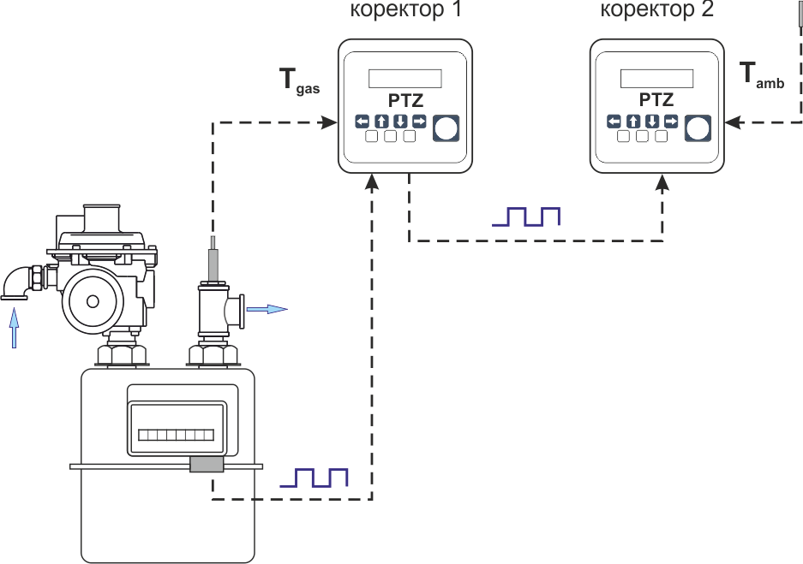

Фиг 1. Схема на свързване на коректорите

За решаването на описания проблем са обобщени данните за:
• почасовото денонощно потребление на природен газ за отоплителния периода от 08 април до 23 април 2015 г. включително;
• почасовата температура на газа и на въздуха за същия период.

Намерени са функции на базата на регресионен анализ върху данните, които по зададена часова температура, с минимална грешка да определят съответните потребления в битовия сектори:
$Q_{\text{бит}}=F_{\text{бит}}(t)$, (1)

където: t е часовата дневна температура, ⁰C..
За определяне на търсените функции (1) е необходимо да се намерят техните аналитични формули, т.е зависимостите, които най-добре да описват характера на изменението на консумацията спрямо температурата.

Основни закономерности и аномалии на данните

Разглеждайки данните за дневната консумация (фиг. 2) се вижда, че те имат синусоидален характер. Той се изразява в това, че при по-ниски температури на въздуха е по-ниска и температурата на газа, а потреблението съответно е по-високо. Тази разлика достига в някои случаи до 30 % и причината за това е по-високото енергийно потребление, свързано с компенсиране на загубите на топлина при ниски температури на околната среда (Николов, 2007).

По този подход са подготвени таблици с данни:
• Температура/време (126 записа);
• Потребление/температура.

Таблиците имат колони, представящи записи от коректорите с: обща дневна консумация, часова дневна температура, часово потребление от разходомера, часово потребление от коректора.

Разработеният регресионен анализ дава възможност да се извърши обработка на съвкупности от данни.

Фиг. 2. Изменение на температурата и потреблението в изследвания период

Ясно изразена е връзката между температурата на въздуха (синята линия) и температурата на газа (в червено).

При по-ниски температури, поради дросел ефекта, се наблюдава снижение на температурата с още 1,5^{О}С.

Определяне на функция, описваща дневната консумация

За намиране на функциите, описващи дневната консумация в зависимост от температурата, така че да се получи минимална грешка на прогнозата, е използван регресионен анализ.

С така въведените данни са извършени многократни опити за регресионен анализ с различни функции. Изхождайки от общата зависимост на консумацията спрямо температурата (фиг. 3), става ясно, че видът на търсената крива е огледално обърната S – образна, защото има насищане на консумацията при ниски и при високи температури (Ivezic, 2006).

Фиг. 3. Обща дневна консумация спрямо температура

Така е получена функция от вида, публикувана от Бояджиев (2012):

$F(t)={\text{ax}}^{3}+{\text{bx}}^{2}+\text{cx}+d$ (4)

Регресионният анализ всъщност намира стойности на коефициентите a, b, c и d, така че кривата да опише данните с минимална грешка.

Като оценка за точността на предсказаните стойности на температурата на газа, съпоставени с температурата на въздуха, се получава:
• коефициентът на корелация между данни от коректор 1 и коректор 2;
• грешка, получена чрез формулата:

$E=\frac{1}{N}\sum_{i=1}^{N}{\frac{\left|{\text{Tv}}_{i}−{\text{Tg}}_{i}\right|}{{\text{Tg}}_{i}}}$ (5)

където: N е броя на данните (дните), Тvi е температурата на въздуха ⁰C, а Тgi е измерената температура на газа, ⁰C за i – тия ден.

Като резултат се наблюдава сходимост в рамките на 97%.

Сравняване на данни за температурата на газа с тази на почвата и въздуха

Таблица 1.
Корелации и грешки, получени при анализите
 | Сходимост на данните с температура на въздуха |  | Сходимост на данните с температура на почвата
 | Корелация | Грешка | Корелация | Грешка
потребител | 0,97068 | 0,124098 | 0,850204 | 5,155364

От таблица 1 се вижда, че корелациите, получени при анализ на данни, използващи температурата на въздуха, са много по-добри (по-близки до температурата на газа), отколкото при данни с температура на почвата. Връзката на тези температури се забелязва и на фигура 2. Съответно грешките при анализ на данни с температура на въздуха са по-малки от грешките, получени при анализ с температура на почвата. Следователно, може да се твърди, че регресионният анализ, извършен върху температура на въздуха, е достоверен по отношение на приемане на температурата на газа.

Получаване на прогнози

В рамките на разработената програма , която извършва регресионния анализ са включени модули, чрез които, на базата на намерените регресионни функции могат, да се извършват и прогнози на потреблението на газ.

По въведени от потребителя име на файл на MS Excel, брой дни и прогнозни средни дневни температури за всеки от тези дни, се генерира таблица на MS Excel със следните колони: прогнозни средни температури, прогнозни дневни консумации за бита, процент на консумацията в бита. В таблица 2 е показана такава прогноза за 10 дни.

Таблица 2
Прогнози, генерирани чрез намерените регресионни функции
 | Температура, ^{о}С | Qb, m³/h | %
1 | 3 | 0.428 | 1.1991
2 | 4 | 0.42 | 2.9829
3 | 2 | 0.4923 | 1.2876
4 | 1 | 0.508 | 2.478
5 | 0 | 0.59 | 1.583
6 | 5 | 0.3 | 1.6593
7 | 6 | 0.2 | 1.7788
8 | 7 | 0.162 | 1.6969
9 | 8 | 0.18 | 2.3698
10 | 9 | 0.1 | 1.7129

Заключение

От часовото потребление за периода и температурите на газа, са направени анализи за определяне на функция, описваща тези зависимости.

След редица проби е установено, че функция от вида (4) най-добре описва дневната консумация на газ според средната дневна температура. Тези функция е:

Y= -1E-04x³ + 0,0047x² – 0,0772x + 0,6197 (6)

Изследвайки резултатите на анализа, се прие, че функциите, получени чрез данни, които използват температурата на въздуха, дават по-точни оценки.

Може определено да се приеме в конкретния случай на това изследване, че температурата на околната среда (в случая въздуха) е в най-голяма степен в корелация с температурата на газа. Този извод налага, при определянето на корекционния коефициент за изчисляване на обема на газа в стандартни условия (1 атмосфера и 20⁰С), да се използва температурата на въздуха.

За разположението на разходомерите в сградите е необходимо провеждане на подобен експеримент за установяване на корелационни зависимости между температурата на газа и околната среда (почва, въздух, стълбища), при условията на използване на природен газ в битовия сектор.

Прогнозата за консумацията на газ би била по-точна за следващия отоплителен сезон, ако към вече съществуващата извадка се прибавят данните за изтеклите месеци от новия сезон и анализът да се прави наново. Така прогнозите биха останали актуални.

Литература

Агаев, Н. Б. Краткосрочное прогнозирование обьема газо-
потребления с изпользаванием искусственным нейронных сетей. – Нефтегазовое дело, 4, 2007. – 28-29.
Николов, Г.К. Разпределение и използване на природен газ. С. , Юкономикс, 2007. – 213 с.
Бояджиев, М.М. Модел за краткосрочно прогнозиране на потреблението на природен газ, Автореферат дисертация, МГУ, 2012. - 35-38.
Defireli, J., S. Gil. Modelо de Prediccin del Consumo de Gas Natural – ENARGAS, 2004. – 3-4.
Ivezic, D. Short-Term Natural Gas Consumption Forecast – FME Transactions, 34, 2006. – 2-3.
Physical Properties of Natural Gas, GASUNIE, 1998. – 12-18.

Статията е рецензирана от проф. д-р Ангел Димитров и препоръчана за публикуване от кат. „Сондиране, добив и транспорт на нефт и газ”.

